De grands inlandsis continentaux dans l’hémisphère Nord ont grandi et diminué de nombreuses fois dans le passé. Les périodes avec de grands inlandsis est appelée « période glaciaire » (ou l’âge de glace) et celles sans grands inlandsis « période interglaciaire »
La période glaciaire la plus récente a commencé il y a environ 120 000 ans et s’est terminée il y a environ 11 500 ans. Depuis, la Terre est dans une période interglaciaire appelée l’« Holocène ». Les périodes glacières sont plus froides, plus poussiéreuses et en général plus sèches que les périodes interglaciaire. Ces cycles entre périodes glaciaires et interglaciaires sont visibles dans de nombreuses données paléoclimatiques marines et terrestres dans le monde entier.
Comment ce cycle a-t-il été créé ?
Les variations dans l’orbite de la Terre ont modifié au fil du temps la quantité d’irradiation solaire reçue pendant chaque saison par la Terre. Les périodes interglaciaires arrivent en général lorsque l’irradiation solaire estivale est plus intense dans l’hémisphère Nord. Les cycles glaciaires-interglaciaires ont connu des fluctuations au cours du Quaternaire (les 2,6 derniers millions d’années). Depuis le milieu du Quaternaire, les cycles ont une fréquence d’environ 100 000 années (Lisiecki et Raymo 2005). Dans les séries chronologiques de l’irradiation solaire, les cycles de cette longueur (appelés « excentricité ») sont présents mais plus faibles que les cycles durant environ 23 000 ans (qui sont appelés « précession des équinoxes »).
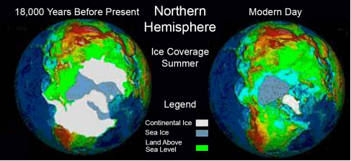
Comparaison entre la couverture glaciaire estivale d’il y a 18 000 ans (voir pour exemple Peltier 1994) et les observations modernes. Lorsque plus d’eau est emprisonnée par la glace, il y a plus de terre visible en raison du niveau de la mer plus bas.

Source : https://www.ncei.noaa.gov/sites/default/files/2021-11/1%20Glacial-Interglacial%20Cycles-Final-OCT%202021.pdf
Nombre de mots : 234

